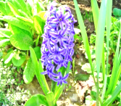
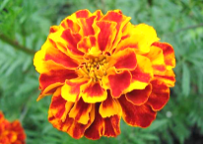
Љубавни растанак

Два су цвета у бостану расла:
плави зумбул и зелена када.
Плави зумбул оде на Дољане,
оста када у бостану сама.
Поручује зумбул са Дољана:
„Душо моја, у бостану кадо,
како ти је у бостану самој?“
Одговара из бостана када:
„Што је небо – да је лист ’артије,
што је гора – да су калемови,
што је море – да је црн мурећеп,
пак да пишем три године дана,
не би’ моји’ исписала јада!“

калемови – зашиљена трска којом се некад писало; мурећеп – мастило; јад – туга, патња

1. Зумбул представља __________________,

а када ________________________________.

Такво стилско средство, којим реч добија пренесено значење, назива се метафора.

2. Како се осећа девојка после растанка?
______________________________________

3. Осећања девојке приказана су хиперболом, стилским средством којим се преувеличава јачина радње или осећања. Препиши писаном ћирилицом стихове у хиперболи.

4. Шта означава хипербола у стиху из лирске народне песме Сузама је замутила море?

______________________________________

5. Замени метафоре речима које означавају:

Она има златне руке. ___________________

Ој, јуначе, моје јарко сунце... _____________

Иде соко, води соколицу. ________________
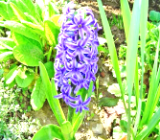
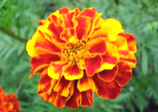
Љубавни растанак

Два су цвета у бостану расла:
плави зумбул и зелена када.
Плави зумбул оде на Дољане,
оста када у бостану сама.
Поручује зумбул са Дољана:
„Душо моја, у бостану кадо,
како ти је у бостану самој?“
Одговара из бостана када:
„Што је небо – да је лист ’артије,
што је гора – да су калемови,
што је море – да је црн мурећеп,
пак да пишем три године дана,
не би’ моји’ исписала јада!“

калемови – зашиљена трска којом се некад писало; мурећеп – мастило; јад – туга, патња

1. Зумбул представља __________________,

а када ________________________________.

Такво стилско средство, којим реч добија пренесено значење, назива се метафора.

2. Како се осећа девојка после растанка?
______________________________________

3. Осећања девојке приказана су хиперболом, стилским средством којим се преувеличава јачина радње или осећања. Препиши писаном ћирилицом стихове у хиперболи.

4. Шта означава хипербола у стиху из лирске народне песме Сузама је замутила море?

______________________________________

5. Замени метафоре речима које означавају:

Она има златне руке. ___________________

Ој, јуначе, моје јарко сунце... _____________

Иде соко, води соколицу. ________________
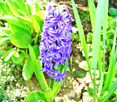
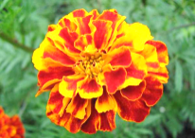
Љубавни растанак

Два су цвета у бостану расла:
плави зумбул и зелена када.
Плави зумбул оде на Дољане,
оста када у бостану сама.
Поручује зумбул са Дољана:
„Душо моја, у бостану кадо,
како ти је у бостану самој?“
Одговара из бостана када:
„Што је небо – да је лист ’артије,
што је гора – да су калемови,
што је море – да је црн мурећеп,
пак да пишем три године дана,
не би’ моји’ исписала јада!“

калемови – зашиљена трска којом се некад писало; мурећеп – мастило; јад – туга, патња

1. Зумбул представља __________________,

а када ________________________________.

Такво стилско средство, којим реч добија пренесено значење, назива се метафора.

2. Како се осећа девојка после растанка?
______________________________________

3. Осећања девојке приказана су хиперболом, стилским средством којим се преувеличава јачина радње или осећања. Препиши писаном ћирилицом стихове у хиперболи.

4. Шта означава хипербола у стиху из лирске народне песме Сузама је замутила море?

______________________________________

5. Замени метафоре речима које означавају:

Она има златне руке. ___________________

Ој, јуначе, моје јарко сунце... _____________

Иде соко, води соколицу. ________________

